Γραφικά και Εικονική Πραγματικότητα ΟΝΟΜΑΤΕΠΩΝΥΜΟ: ΑΛΕΞΙΟΣ ΛΩΡΙΔΑΣ
ΑΜ: 1092618
ΠΑΡΑΔΩΤΕΟ Lab3

- Α. Camera
- Task 1: Vertical Orbit
Για το πρώτο task, απλά πολλαπλασιάζω το viewMatrix στο MVP με το βασικό rotation matrix Rx για περιστροφή γύρω από τον άξονα x (δηλαδή η σειρά πολλαπλασιασμού των μητρών στον MVP θα είναι MVP = proj * viewM *Rχ* model), με όρισμα theta στον Rx, όπου theta έχει όρισμα τον χρόνο – έτσι επιτυγχάνουμε την περιοδική κίνηση. Και αφού ο viewMatrix κάνει point στο origin, το αποτέλεσμα είναι η κάμερα να κινείται σε τροχιά στο YZ plane γύρω από το αντικείμενο στο origin, τη Suzanne, και έτσι έχουμε το εξής αποτέλεσμα!
- Task 2: Camera Roll
Για το δεύτερο task, παρόμοια με το πρώτο απλά πολλαπλασιάζω στον MVP μετά το viewMatrix και πριν το modelMatrix με τον βασικό πίνακα περιστροφής γύρω από τον άξονα z με όρισμα το theta πάλι. Για διευκρίνηση, αφού πολλαπλασιάζουμε με τον Rz πριν το modelMatrix και όχι μετά, τότε το αποτέλεσμα που θα έχουμε, ξέρουμε ότι είναι η περιστροφή της κάμερας και όχι του αντικειμένου. Και για να επιβεβαιώσουμε ότι η κάμερα περιστρέφεται γύρω από το δικό της local z axis, χρησιμοποιώ τα W A S D κουμπιά που είχαμε ορίσει στο εργαστήριο για τον χειρισμό της κάμερας, και παρατηρούμε εδώ ότι η κάμερα συνεχίζει να κάνει roll γύρω από τον εαυτό της, ακόμη και μετά από την μετακίνησή της!

- Β. Textures
- Task 3: Mixed Texture
Για το τρίτο task, πρώτα κάνω load τα textures που θέλω να χρησιμοποιήσω, που στη δική μου περίπτωση είναι το lava.bmp και το water.bmp, βρίσκουμε τη θέση του uniform στους shaders με τη συνάρτηση glGetUniformLocation. Στη συνέχεια, ενεργοποιούμε το καινούργιο texture unit(1) με glActiveTexture, κάνουμε bind το texture με το ενεργό texture unit μέσω glBindTexture, και τέλος περνάμε τη θέση του texture unit στο uniform με τη συνάρτηση glUniform1i.
Στη συνέχεια εργάζομαι στον fragment shader όπου ορίζω τα textures μου με τις ονομασίες texture1 και texture2 και τα κάνω και τα δύο apply στις ίδιες συντεταγμένες UV ταυτόχρονα. Τέλος για το color χρησιμοποιώ την προτεινόμενη μέθοδο με τη συνάρτηση mix για να κάνω mix τα textures, και για διάφορα mixRatios έχω τα εξής αποτελέσματα:
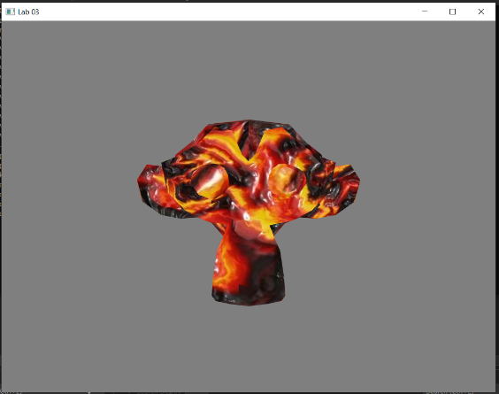
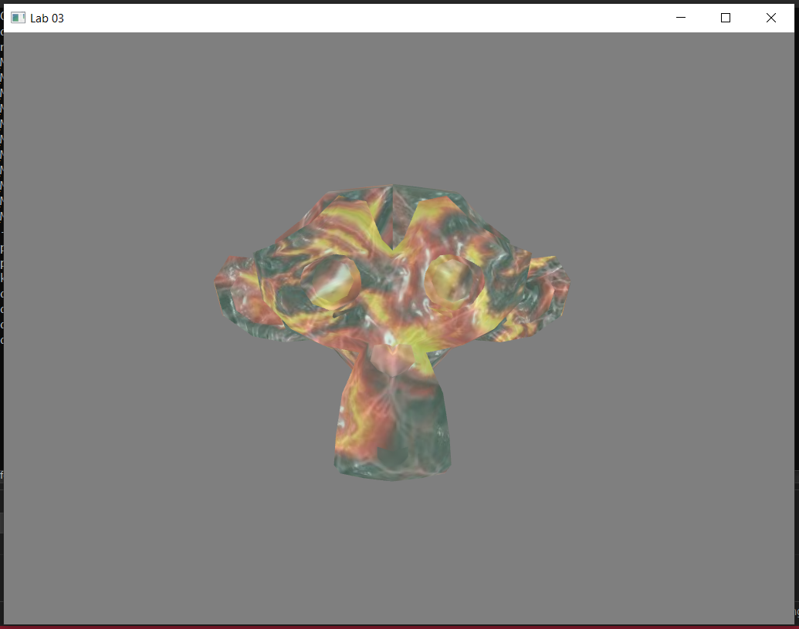
mixRatio = 0.5

mixRatio = 0.0

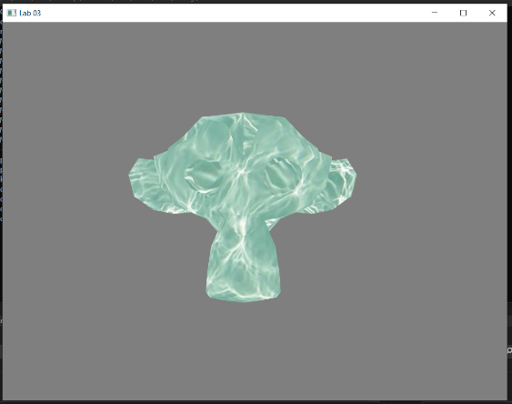
mixRatio = 1.0

- Task 4: Moving Texture
Για το τελευταίο task, επεξεργάζομαι τον ορισμό του texture2 (water), έτσι ώστε το texture να γίνει applied όχι στις συντεταγμένες UV, αλλά στις συντεταγμένες UV+ vec2(time, 0.0). Με αυτόν τον τρόπο αυξάνω τις συντεταγμένες U του water διαρκώς κατά time, και ως αποτέλεσμα έχουμε το επιθυμητό flow-like animation του water texture - mixed με το ακίνητο lava texture, όπως βλέπουμε εδώ!

